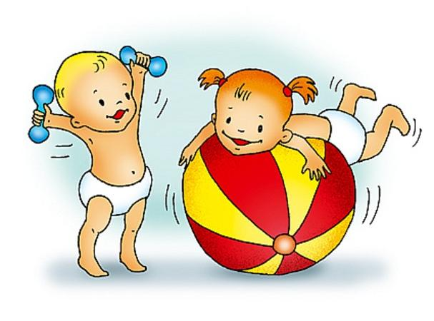

**Конспект внеурочного мероприятия в средней возрастной группе**

**«Навстречу друг другу»**

**Форма проведения:** родительский клуб

**Интеграция образовательных областей:** познавательное развитие, физическое развитие, речевое развитие, интеллектуальное развитие.

**Программное содержание:**

**1.** Помочь родителям и детям ощутить радость, удовольствие от встречи друг с другом, от совместной двигательной деятельности.

**2.** Способствовать расширению у родителей диапазона вербального и невербального общения с ребенком, умению быстро устанавливать эмоционально-тактильный контакт с ним, а также искренне и открыто выражать свои чувства.

**3.** Способствовать развитию у родителей и детей умения настраиваться друг на друга, чувствовать партнера для успешности в совместной двигательной деятельности.

**4**. Расширять у детей двигательный опыт, развивая функциональные системы, координацию движений, силу, ловкость, смелость, выносливость.

**5.** Способствовать эмоциональному сближению родителя с ребенком.

**Необходимое оборудование, материалы и другие условия для качественного проведения мероприятия**: обручи по количеству участников, резиновые мячи по количеству участников, гимнастическая скамейка.

**Ход мероприятия:**

1. ***Инициация (начало образовательного мероприятия, знакомство)***

В зал заходят родители. Становятся в круг.

***2. Вхождение или погружение в тему***

- Сегодня, мы собрались с вами в «Родительском клубе», чтобы еще ближе узнать своих детей, понять их физическое развитие. Родители, совместно с детьми будут выполнять упражнения психо - физические на сближение.

1. ***Работа над темой***

**Упражнение «НАШИ РУЧКИ ХОРОШИ»**

Наши ручки хороши, а у соседа лучше.

Наши уши хороши, а у соседа лучше.

Наши ножки хороши, а у соседа лучше.

Наши спинки хороши, а у соседа лучше.

Наши пятки хороши, а у соседа лучше.

- Пришло время встретить ваших детей.

Родители становятся лицом к окну, чтобы они не видели детей. Дети заходят колонной в зал и поочереди зовут своих родителей. Родители, если узнали голос своего ребенка, должны повернуться.

Родители и дети становятся парами в круг.

**Упражнение «ВЫСОКИЕ И НИЗКИЕ ДЕРЕВЬЯ»**

Родитель встает чуть позади ребенка, берет его за руки и тянет вверх за кисти, помогая приподняться ребенку на носки (продвигаясь по кругу), затем ребенок приседает.

**Упражнение «СОВМЕСТНАЯ ХОДЬБА»**

Ребенок ставит свои стопы на стопы взрослого. Взрослый прижимает туловище ребенка к себе и они вместе идут.

**Упражнение «ГИБКИЕ ВЕТОЧКИ»**

Родитель стоит расставив ноги в стороны. Ребенок лежит на животе между ног, вытянув руки вперед. Взрослый наклоняется вперед, берет ребенка за кисти рук и приподнимает, ребенок прогибается.

**Упражнение «СОРОКОНОЖКИ»**

Ребенок встает на четвереньки, взрослый берет его за ноги и ребенок «шагает» на руках.

**Упражнение «ДОТЯНИСЬ»**

Родители и дети выполняют наклоны вправо – влево с выпадом руки, но в разные стороны. Необходимо дотянуться руками др. до др.

**Упражнение «КАЧЕЛИ»**

Взрослый садится в позу лотоса, ребенок садится на ноги, взрослый качает ребенка вправо-влево.

**Упражнение «ВМЕСТЕ»**

Родитель и ребенок садятся др. против др. упираясь пятками, берутся за руки и перетягивают друг друга.

**Упражнение «ОБЕЗЬЯНКИ»**

Взрослый стоит на коленях лицом к ребенку, подсаживает его, помогает сцепить ножки за спиной. Ребенок обнимает родителя за шею. Затем взрослый опускается на четвереньки, а ребенок висит у него под животом. Взрослый двигается на четвереньках

**Упражнение «Мой веселый звонкий мяч»**

Прыжки через обручи в парах.

**Упражнение «Вверху, внизу»**

Ребенок стоит спиной к родителю, поднимает мяч над головой, родитель передает мяч внизу.

**Упражнение «Параллель»**

Родитель садится на скамейку, вытянув ноги, ребенок ложится спиной на ноги, обхватывает взрослого за талию. Родитель поднимает ноги.

1. ***Релаксация***

**Релаксация «Волшебный сон»**

Реснички опускаются

Глазки закрываются

Мы спокойно отдыхаем

Сном волшебным засыпаем

Дышим легко, ровно, глубоко.

Наши руки отдыхают

Ноги тоже отдыхают

Отдыхают засыпают

Шея ненапряженна

И расслаблена она

Губы чуть приоткрываются

Все чудесно расслабляются

Хорошо нам отдыхать

Но пора уже вставать

Крепче кулачки сжимаем

Их повыше поднимаем

Потянутся, улыбнутся

Всем открыть глаза

Проснуться

1. ***Подведение итогов (рефлексия)***

***Игра «Нам всем весело живется»***